TELŠIŲ SOCIALINIŲ PASLAUGŲ CENTRO GLOBOS CENTRO PASLAUGŲ GAVĖJŲ APKLAUSOS APIE 2025 METAIS VYKDYTĄ VEIKLĄ ANALIZĖ

Apklausa vykdyta 2026 metų sausio mėnesį. Sausio mėnesio duomenimis, Globos centras paslaugas teikė 58 globojančioms šeimoms. Apklausoje dalyvavo 43 respondentai, kurie vertino Globos centro organizuojamas veiklas, specialistų kompetencijas, teikiamas paslaugas, bendradarbiavimo patirtį.
Globos centro organizuojamas atskiras veiklas respondentai vertino pagal skalę: „Labai gerai“, „Gerai“, „Patenkinamai“, „Blogai“, „Nedalyvauju“. Atsakymuose įžvelgiamos bendros tendencijos: visose veiklų kategorijose dominuoja teigiamas vertinimas, ypač atsakymas „Labai gerai“. Neigiamų vertinimų („Blogai“) – beveik nėra arba jie pavieniai. Atsakymas „Nedalyvauju“ dažniausiai pasitaiko prie didesnių vienkartinių renginių, kas yra natūralu ir nesusiję su veiklų kokybe (žr. 1 pav.).
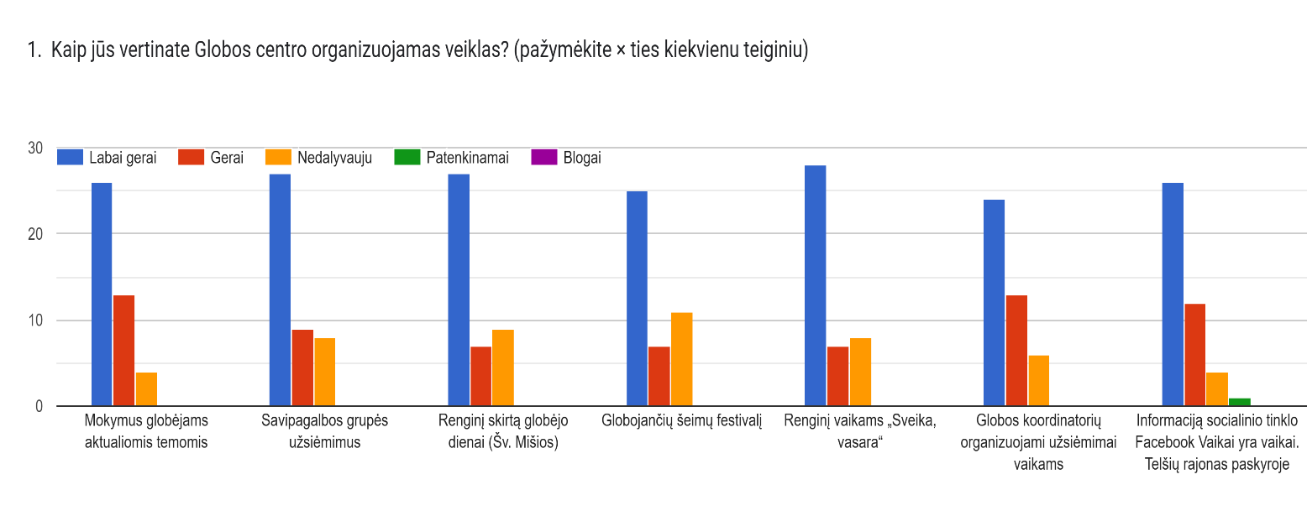
1 pav. Globos centro organizuojamų veiklų vertinimas.

Mokymai globėjams aktualiomis temomis vertinami labai gerai ir gerai didžiosios dalies respondentų. Tai rodo, kad mokymų turinys yra aktualus, naudingas ir atitinkantis globėjų poreikius. Tai viena stipriausių Globos centro veiklų. Savipagalbos grupės užsiėmimai vertinami labai gerai ir gerai. Dalis respondentų nurodo, kad nedalyvauja, tačiau dalyvavusieji vertina itin teigiamai. Savipagalbos grupės yra reikšmingos emocinei paramai, tačiau galimas rezervas didinti dalyvaujančiųjų skaičių. Renginys skirtas globėjo dienai (Šv. Mišios). Teigiami vertinimai vyrauja, pastebimas didesnis „nedalyvauju“ skaičius, tikėtina dėl asmeninių galimybių ar renginio formato. Ši veikla vertinama gerai, tačiau ne visiems globėjams vienodai priimtina. Globojančių šeimų festivalis. Dauguma dalyvavusiųjų vertina labai gerai. Viena iš labiausiai teigiamai vertinamų bendruomeninių veiklų. Festivalis stiprina bendruomeniškumą ir tarpusavio ryšius. Renginys vaikams „Sveika, vasara“. Aiškiai dominuoja labai geras vertinimas. Maža dalis respondentų nurodė nedalyvavę. Veikla yra patraukli vaikams ir teigiamai vertinama globėjų. Globos koordinatorių organizuojami užsiėmimai vaikams vertinami teigiamai, daugiausia „labai gerai“ ir „gerai“. Tai rodo aukštą pasitikėjimą koordinatorių darbu. Užsiėmimai vaikams atliepia vaikų ir globėjų lūkesčius. Informaciją socialinio tinklo Facebook paskyroje „Vaikai yra vaikai. Telšių rajonas“ dauguma respondentų vertina labai gerai. Socialinio tinklo Facebook paskyra „Vaikai yra vaikai. Telšių rajonas“ - vienas svarbiausių informacijos sklaidos kanalų. Socialiniai tinklai yra efektyvus ir reikalingas komunikacijos būdas.
Apibendrinus 1 klausimo rezultatus, matyti, kad Globos centro organizuojamos veiklos vertinamos labai teigiamai. Visose veiklų srityse vyrauja atsakymai „labai gerai“ ir „gerai“, o neigiamų vertinimų beveik neužfiksuota. Tai rodo aukštą paslaugų kokybę, veiklų aktualumą ir Globos centro specialistų profesionalumą. Dalis respondentų nurodė nedalyvaujantys kai kuriose veiklose, tačiau tai labiau susiję su individualiomis galimybėmis, o ne veiklų vertinimu.
Respondentų atsakymai į atvirą klausimą „Kaip Jūs jaučiatės, kai Globos centro specialistai lankosi Jūsų namuose vertindami individualius vaiko ir globėjo poreikius, sudarydami pagalbos planą ir jį peržiūrėdami?“ grupuojasi į kelias prasmines kategorijas:
Teigiama patirtis. Didžioji dalis respondentų nurodo, kad jaučiasi „gerai“, „labai gerai“, „puikiai“ jaučiasi ramūs, be streso, vertina bendravimą, jautrius pokalbius, galimybę pasidalinti, specialistų darbą. Tai rodo aukštą pasitikėjimo lygį Globos centro specialistais ir pozityvų santykį.
Neutrali / formali patirtis. Dalis globėjų atsakė: „normaliai“, „suprantu, kad tai jų darbas“, „jokios bėdos“. Šie atsakymai rodo priėmimą be stiprių emocijų – lankymai suvokiami kaip įprasta procedūra.
Neigiama patirtis. Nedidelė dalis atsakymų išreiškia nejaukumą, nepasitenkinimą dėl kišimosi, norą, kad lankymai vyktų rečiau. Tai signalizuoja apie individualius atvejus, kuriems galėtų būti skiriamas didesnis jautrumas ar paaiškinimas dėl lankymų tikslo.
Apibendrinus 2 klausimo atsakymus, matyti, kad dauguma globėjų teigiamai vertina Globos centro specialistų apsilankymus namuose ir jaučiasi gerai arba labai gerai. Dalis respondentų apsilankymus vertina neutraliai, suvokdami juos kaip įprastą darbo dalį. Tik nedidelė dalis globėjų išreiškė neigiamas emocijas ar diskomfortą, kas rodo poreikį individualiam požiūriui tam tikrais atvejais.
Iš respondentų atsakymų apie pagalbos poreikį ir kreipimosi į specialistus dažnumą galima išskirti bendras tendencijas: respondentai aktyviausiai kreipiasi į Globos centro veiklos koordinatorių ir globos koordinatorius. Kreipimasis į psichologą ir tarnybos atestuotus asmenis vyksta rečiau, dažniausiai „kartais“ arba „retai“. Atsakymai „niekada“ labiau būdingi toms paslaugoms, kurios reikalingos specifinėse situacijose, o ne nuolat. Į Globos centro veiklos koordinatorių dažniausiai kreipiamasi „kartais“. Šiek tiek mažesnė dalis respondentų kreipiasi dažnai. 7 respondentai nurodė, jog niekada nesikreipė.
Globos koordinatorius – dažniausiai pasiekiamas ir daugiausiai konsultuojantis specialistas. Didelė dalis respondentų nurodė, kad kreipiasi dažnai arba kartais, keletas nurodė jog „niekada“ nesikreipė. Globos koordinatorius yra pagrindinis kontaktinis globos centro asmuo globėjams.
Dauguma respondentų nurodė, kad į tarnybos atestuotus asmenis kreipiasi „retai“ arba „kartais“, reikšminga dalis atsakė „niekada“. Šių specialistų paslaugos aktualios specifinėse situacijose, todėl kreipimosi dažnis natūraliai mažesnis. Į psichologą dažniausiai kreipiamasi retai arba kartais, reikšminga dalis respondentų nurodo, kad niekada nesikreipė. Psichologo paslaugos yra reikalingos daliai globėjų, tačiau ne visiems nuolat. Galimas poreikis stiprinti informavimą apie šių paslaugų naudą (žr. 2 pav.).
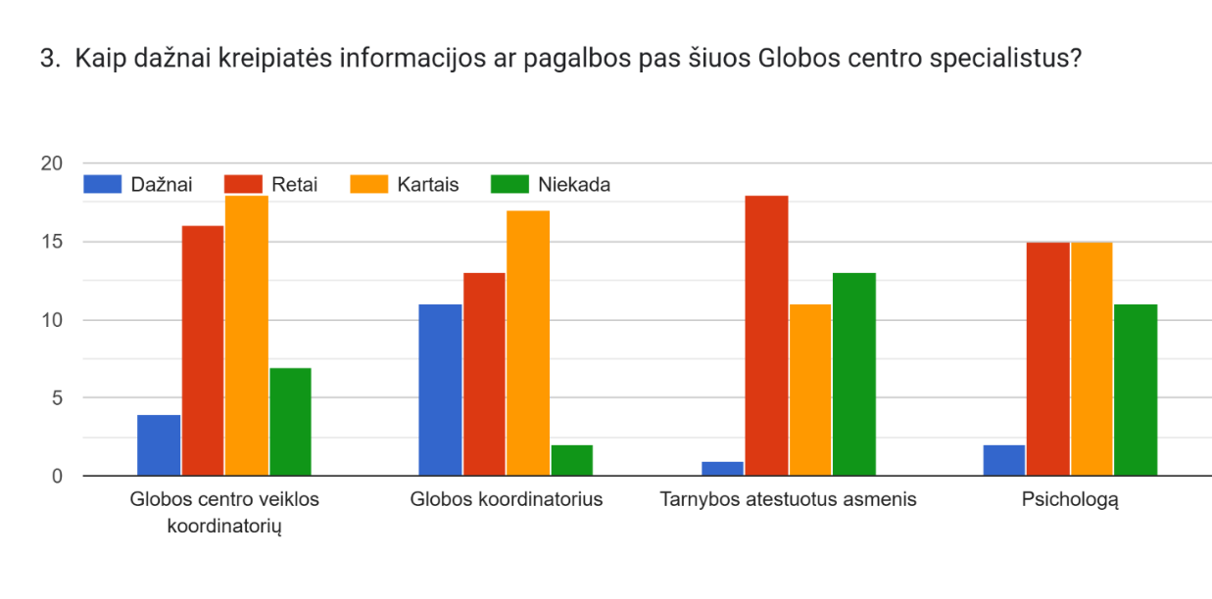
2 pav. Pagalbos poreikis ir kreipimosi į specialistus dažnumas

3 klausimo analizė atskleidė, kad globėjai dažniausiai kreipiasi pagalbos ar informacijos į globos koordinatorius, kurie yra pagrindinis ir nuolatinis kontaktinis asmuo. Kreipimasis į veiklos koordinatorių taip pat yra gana dažnas, tačiau dažniau epizodinis. Psichologo ir tarnybos atestuotų asmenų paslaugomis globėjai naudojasi rečiau, dažniausiai esant konkrečiam poreikiui. Tai rodo, kad specialistų paslaugos yra diferencijuotos pagal globėjų situacijas ir poreikius.
Respondentams užduotas klausimas apie Globos centro specialistų kompetencijas. Iš atsakymų matyti, jog jos vertinamos teigiamai. Visose srityse aiškiai dominuoja 5 balų („labai gerai“) įvertinimai, o neigiami (1–2 balai) sudaro tik labai mažą dalį. Stipriausiai vertinamos sritys: bendradarbiavimas, iniciatyvumas, informavimas, konsultavimas, komunikabilumas. Tai rodo, kad klientai specialistus laiko aiškiai ir suprantamai teikiančiais informaciją, profesionaliai konsultuojančiais, lengvai bendraujančiais ir iniciatyviais. Gerai, bet šiek tiek silpniau vertinamos sritys –konfidencialumo laikymasis, pagalbos planavimas ir organizavimas, paslaugumas / atvirumas klientui. Tai gali reikšti, kad šiose srityse klientai turi kiek daugiau lūkesčių arba patirtys yra įvairesnės. Žemiausių vertinimų (1–2 balų) yra labai mažai visose kategorijose. Tai rodo, kad nepasitenkinimas paslaugomis yra pavienis, o sisteminių problemų respondentai neįžvelgia (žr. 3 pav.).
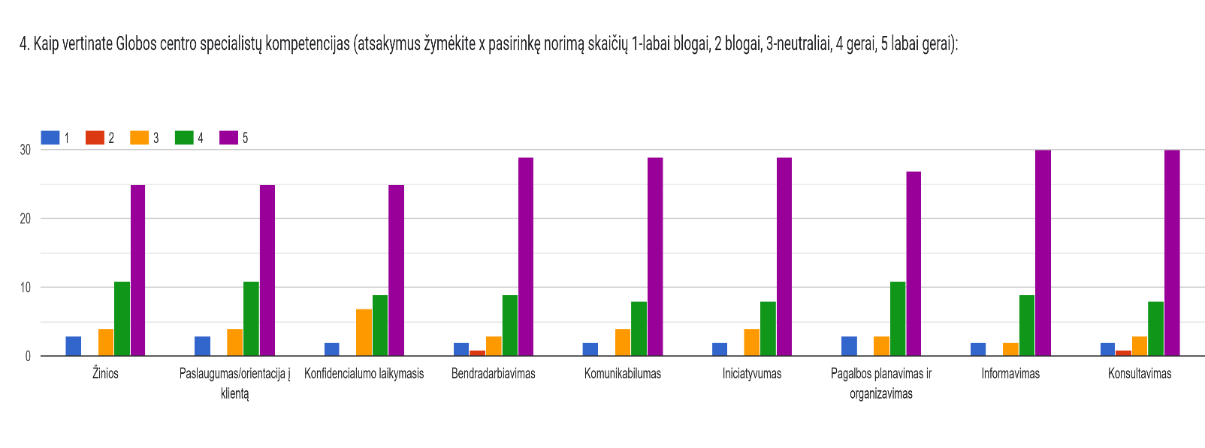
3 pav. Globos centro specialistų kompetencijų vertinimas
Apibendrinant galima teigti, kad globos centro specialistų kompetencijos vertinamos labai aukštai, paslaugų kokybė yra stabili ir patikima, tobulinimo kryptys galėtų būti susijusios su pagalbos planavimo aiškumu ir konfidencialumo komunikavimu, tačiau jos nėra kritinės.
Apibendrinus apklausos rezultatus, matyti, kad Globos centro veikla vertinama labai teigiamai. Didžioji dalis respondentų visas siūlomas veiklas – mokymus globėjams, savipagalbos grupes, renginius šeimoms ir vaikams bei informacijos sklaidą socialiniuose tinkluose – vertino labai gerai arba gerai. Neigiamų vertinimų praktiškai neužfiksuota, o tai rodo aukštą paslaugų kokybę ir veiklų aktualumą globėjams. Globos centro specialistų lankymasis globėjų namuose daugumai respondentų nesukelia įtampos ar streso. Dauguma globėjų nurodė, kad jaučiasi gerai arba labai gerai, supranta lankymų tikslą ir vertina galimybę aptarti vaiko bei globėjo poreikius. Tik nedidelė dalis respondentų išreiškė nejaukumą ar nepasitenkinimą, kas rodo poreikį tam tikrais atvejais taikyti individualų ir jautresnį bendravimo būdą. Analizuojant kreipimosi į specialistus dažnumą, nustatyta, kad pagrindinis kontaktinis asmuo globėjams yra globos koordinatorius, į kurį dažniausiai kreipiamasi informacijos ar pagalbos. Į Globos centro veiklos koordinatorių kreipiamasi kiek rečiau, dažniausiai esant konkrečiam klausimui. Psichologo ir tarnybos atestuotų asmenų paslaugomis globėjai naudojasi rečiau, dažniausiai tik esant specifiniam poreikiui, o tai rodo, kad šios paslaugos yra labiau tikslinės ir situacinės.
Bendra išvada. Apklausos rezultatai patvirtina, kad Globos centro teikiamos paslaugos ir organizuojamos veiklos atitinka globėjų poreikius, yra vertinamos kaip naudingos ir kokybiškos, o specialistų darbas – profesionalus ir patikimas. Apklausos duomenys sudaro tvirtą pagrindą tęsti vykdomas veiklas ir, esant poreikiui, tobulinti individualų darbą su globėjais.

